关于变更中山市小榄房地产投资开发有限公司用地规划条件公示的通告
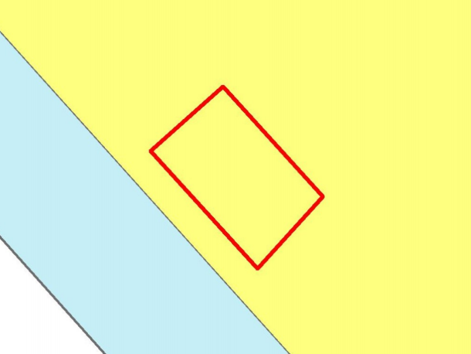
用地位置示意图

土地证号为中府国用（2006）第050337号的国有出让用地，位于中山市小榄镇北区，用地面积150.90平方米，不动产权利人为中山市小榄房地产投资开发有限公司，土地用途为商业住宅。现土地使用权人申请变更该宗用地规划条件。我局已受理其申请，根据公开、公平、公正原则，现对该宗地规划条件变更进行公示，公示如下：
- 变更前用地规划条件
该用地为国有出让用地，土地出让合同约定用地指标：容积率为1.5，建筑密度为30%，绿地率为30%,建筑限高无约定。
- 变更后用地规划条件
容积率不得大于1.5，且建筑面积不超过1000平方米,建筑层数不得超过四层，第四层只允许建梯间及辅助用房，面积不得超过基底面积的一半；建筑高度不大于15米，建筑首层和地下室层高不得超过5米，其它层的层高不得超过3.6米。
根据《中华人民共和国城乡规划法》相关规定，现就该事项予以公示，公示时间为公示通告发布开始为期十天。在公示期内如对上述事项有意见或建议，请使用真实姓名及联系方式，以书面形式反馈到以下地址：中山市小榄镇民安中路138号中山市自然资源局第二分局，逾期视为无异议。
联系人：林小姐 联系电话：22114308

中山市自然资源局第二分局

